NHẬN XÉT CỦA GIẢNG VIÊN HƯỚNG DẪN

Vĩnh Long, ngày ….. tháng …… năm ……
Giảng viên hướng dẫn
(Ký tên và ghi rõ họ tên)

NHẬN XÉT CỦA THÀNH VIÊN HỘI ĐỒNG

Vĩnh Long, ngày ….. tháng …… năm ……
Thành viên hội đồng
(Ký tên và ghi rõ họ tên)

LỜI CẢM ƠN
Trước hết, em xin bày tỏ lòng biết ơn sâu sắc và kính gửi lời chúc sức khỏe đến toàn thể quý thầy cô và các giảng viên Trường Đại học Trà Vinh. Em xin chân thành cảm ơn quý thầy cô Khoa Kỹ thuật & Công nghệ, Bộ môn Công nghệ thông tin đã tận tình giảng dạy, truyền đạt cho em những kiến thức chuyên môn quý báu, đồng thời luôn tạo điều kiện thuận lợi để em có thể hoàn thành đồ án chuyên ngành này.
Trong quá trình thực hiện đề tài “ Ứng dụng công nghệ trong hỗ trợ chăm sóc sức khoẻ tinh thần trong sinh viên: Nghiên cứu nhu cầu và định hướng thiết kế hệ thống hỗ trợ”, em đã nhận được sự quan tâm, hướng dẫn tận tình, nghiêm túc và đầy trách nhiệm của thầy Thạch Kọng Saoane. Với kiến thức chuyên môn sâu rộng, tinh thần làm việc tận tâm cùng những góp ý xác đáng, cô đã giúp em định hướng rõ ràng nội dung nghiên cứu, từng bước hoàn thiện và nâng cao chất lượng đồ án. Em xin bày tỏ lòng kính trọng và gửi đến cô lời cảm ơn chân thành nhất.
Bên cạnh đó, em xin gửi lời tri ân sâu sắc đến tất cả các thầy cô đã trực tiếp giảng dạy và hỗ trợ em trong suốt quá trình học tập tại Trường Đại học Trà Vinh. Những kiến thức, kinh nghiệm và phương pháp học tập mà thầy cô truyền đạt chính là nền tảng quan trọng, góp phần giúp em hoàn thành đồ án cũng như trang bị hành trang vững chắc cho chặng đường học tập và công tác sau này.
Mặc dù đã nỗ lực hết mình trong quá trình thực hiện, song do thời gian nghiên cứu có hạn cũng như trình độ và kinh nghiệm thực tiễn còn nhiều hạn chế, đồ án của em không tránh khỏi những thiếu sót nhất định. Em kính mong nhận được sự chỉ dẫn, đóng góp ý kiến quý báu từ quý thầy cô và các bạn để em có thể rút ra những bài học kinh nghiệm và hoàn thiện bản thân hơn trong thời gian tới.
Cuối cùng, em xin kính chúc quý thầy cô luôn dồi dào sức khỏe, hạnh phúc và gặt hái nhiều thành công trong sự nghiệp giáo dục cao quý của mình.
Em xin trân trọng cảm ơn!

MỤC LỤC
MỞ ĐẦU 10
1. Mục đích nghiên cứu 11
2. Đối tượng nghiên cứu 11
3. Phạm vi nghiên cứu 12
CHƯƠNG 1: TỔNG QUAN 14
1.1 Tổng quan về sức khỏe tinh thần 14
1.2 Thực trạng sức khỏe tinh thần của sinh viên hiện nay 15
1.3 Hạn chế của các hình thức hỗ trợ chăm sóc sức khỏe tinh thần truyền thống 15
1.4 Vai trò của công nghệ trong chăm sóc sức khỏe tinh thần 16
1.5 Các nghiên cứu và xu hướng ứng dụng công nghệ trong hỗ trợ sức khỏe tinh thần 16
1.6 Định hướng nghiên cứu của đề tài 17
CHƯƠNG 2: NGHIÊN CỨU LÝ THUYẾT 18
2.1 Cơ sở lý thuyết và lý luận nghiên cứu 18
2.1.1 Khái niệm sức khỏe tinh thần 18
2.1.2 Các vấn đề sức khỏe tinh thần thường gặp ở sinh viên 19
2.1.3 Một số học thuyết và mô hình liên quan đến sức khỏe tinh thần 20
2.1.4 Lý luận về tiếp cận lấy người học làm trung tâm 21
2.1.5 Vai trò của cơ sở lý thuyết đối với nghiên cứu đề tài 21
2.2 Cơ sở lý thuyết về ứng dụng công nghệ trong chăm sóc sức khỏe tinh thần 22
2.2.1 Khái niệm và vai trò của công nghệ trong chăm sóc sức khỏe Công nghệ số trong lĩnh vực y tế và giáo dục 22
2.2.2 Các hình thức ứng dụng công nghệ hỗ trợ sức khỏe tinh thần Ứng dụng di động và nền tảng trực tuyến 23
2.2.3 Ưu điểm và hạn chế của các giải pháp công nghệ hiện nay 24
2.3 Giả thiết khoa học và câu hỏi nghiên cứu 25
2.3.1 Câu hỏi nghiên cứu 25
2.3.2 Giả thiết khoa học 26
2.3.3 Mô hình nghiên cứu đề xuất 27
2.4 Phương pháp nghiên cứu 28
2.4.1 Phương pháp nghiên cứu định tính 28
2.4.2 Phương pháp nghiên cứu định lượng 29
2.4.3 Phương pháp phân tích và xử lý dữ liệu 30
2.5 Kết luận chương 31
CHƯƠNG 3: HIỆN THỰC HÓA NGHIÊN CỨU 33
3.1 Mô tả về ứng dụng 33
3.2 Vấn đề cần giải quyết 33
3.3 Mục tiêu nghiên cứu 34
3.4 Vai trò của ứng dụng đối với người dùng 34
CHƯƠNG 4: KẾT QUẢ NGHIÊN CỨU 41
4.1 Các chức năng hệ thống được mong muốn 41
4.2 Đánh giá sơ bộ về trải nghiệm người dùng 41
4.3 Tóm tắt kết quả chính 42
CHƯƠNG 5: KẾT LUẬN VÀ HƯỚNG PHÁT TRIỂN 43
5.1. Kết luận 43
5.2. Hạn chế của đề tài 44
5.3. Hướng phát triển trong tương lai 44

DANH MỤC TÀI LIỆU THAM KHẢO 45

DANH MỤC HÌNH ẢNH
Hình. 1 Các yếu tố liên quan đến sức khỏe tinh thần 14
Hình 2 Các thành phần cơ bản của sức khỏe tinh thần 18
Hình 3 Các yếu tố ảnh hưởng đến sức khỏe tinh thần của sinh viên 19
Hình 4 Đơn giản về quá trình ứng phó với căng thẳng 20
Hình 5 Tiếp cận lấy sinh viên làm trung tâm trong nghiên cứu 21
Hình 6 Mô hình nghiên cứu đề 28
Hình 7 Sơ đồ chức năng của ứng dụng 35
Hình 8 Trợ lí AI Hình 9 Gợi ý bài tập 37
Hình 10 Cộng đồng hỗ trợ 38
Hình 11 Kết nối nguồn hỗ trợ chuyên môn 38
Hình 12 Theo dõi cảm xúc 39
Hình 13 Tư vấn trực tuyến 39
Hình 14 Kiến trúc tổng thể. 40

DANH MỤC BẢNG BIỂU
Bảng 1 Ý nghĩa về các chức năng 37

TÓM TẮT ĐỒ ÁN CƠ SỞ NGÀNH
Sức khỏe tinh thần của sinh viên hiện nay đang trở thành một vấn đề đáng quan tâm trong môi trường giáo dục đại học, do sinh viên phải đối mặt với nhiều áp lực liên quan đến học tập, định hướng nghề nghiệp, các mối quan hệ xã hội và sự thay đổi tâm lý cá nhân. Mặc dù nhu cầu được hỗ trợ chăm sóc sức khỏe tinh thần ngày càng gia tăng, nhưng việc tiếp cận các dịch vụ hỗ trợ truyền thống vẫn còn nhiều hạn chế như thiếu nguồn lực, rào cản tâm lý, sự e ngại và khó khăn về thời gian, chi phí. Trong bối cảnh đó, việc ứng dụng công nghệ trong hỗ trợ chăm sóc sức khỏe tinh thần cho sinh viên được xem là một hướng tiếp cận tiềm năng, phù hợp với đặc điểm và thói quen sử dụng công nghệ của đối tượng này.
Xuất phát từ thực trạng trên, nghiên cứu tập trung làm rõ nhu cầu chăm sóc sức khỏe tinh thần của sinh viên và khả năng ứng dụng công nghệ để hỗ trợ đáp ứng nhu cầu đó. Đề tài tiếp cận vấn đề theo hướng liên ngành, kết hợp giữa lĩnh vực sức khỏe tinh thần và công nghệ thông tin, trong đó sinh viên được đặt làm trung tâm của quá trình nghiên cứu và đề xuất giải pháp. Hướng tiếp cận chính của đề tài là khảo sát thực tiễn nhằm thu thập dữ liệu về nhận thức, nhu cầu, mức độ sẵn sàng và mong muốn của sinh viên đối với các hệ thống hỗ trợ sức khỏe tinh thần dựa trên công nghệ.
Về cách giải quyết vấn đề, nghiên cứu sử dụng phương pháp tổng hợp tài liệu để xây dựng cơ sở lý luận liên quan đến sức khỏe tinh thần sinh viên và các mô hình hỗ trợ dựa trên công nghệ. Đồng thời, phương pháp khảo sát bằng bảng hỏi được áp dụng nhằm thu thập ý kiến của sinh viên về các vấn đề sức khỏe tinh thần thường gặp, hình thức hỗ trợ mong muốn và các chức năng cần thiết của một hệ thống hỗ trợ. Trên cơ sở phân tích dữ liệu thu được, nghiên cứu đề xuất các định hướng thiết kế hệ thống hỗ trợ chăm sóc sức khỏe tinh thần phù hợp với nhu cầu thực tiễn và điều kiện triển khai trong môi trường giáo dục đại học.
Kết quả nghiên cứu cho thấy sinh viên có nhu cầu rõ rệt đối với các hình thức hỗ trợ chăm sóc sức khỏe tinh thần mang tính linh hoạt, riêng tư và dễ tiếp cận. Phần lớn sinh viên thể hiện sự quan tâm và sẵn sàng sử dụng các giải pháp hỗ trợ dựa trên công nghệ, đặc biệt là các nền tảng trực tuyến hoặc ứng dụng di động. Trên cơ sở đó, đề tài đã đề xuất một số định hướng thiết kế hệ thống hỗ trợ như: cung cấp thông tin và
tài nguyên về sức khỏe tinh thần, hỗ trợ tự đánh giá trạng thái tinh thần, gợi ý các hoạt động chăm sóc bản thân và kết nối với các nguồn hỗ trợ phù hợp. Những kết quả này góp phần tạo tiền đề cho việc phát triển các hệ thống hỗ trợ chăm sóc sức khỏe tinh thần cho sinh viên trong tương lai

MỞ ĐẦU
Trong bối cảnh xã hội hiện đại, sức khỏe tinh thần ngày càng được nhìn nhận là một yếu tố quan trọng, có ảnh hưởng trực tiếp đến chất lượng cuộc sống, hiệu quả học tập và sự phát triển toàn diện của con người. Đặc biệt, sinh viên là nhóm đối tượng đang trong giai đoạn chuyển tiếp quan trọng từ tuổi vị thành niên sang trưởng thành, phải đối mặt đồng thời với nhiều áp lực như học tập, định hướng nghề nghiệp, các mối quan hệ xã hội, cũng như những thay đổi về tâm lý và cảm xúc. Những áp lực này, nếu không được nhận diện và hỗ trợ kịp thời, có thể dẫn đến các vấn đề về sức khỏe tinh thần, ảnh hưởng tiêu cực đến kết quả học tập và đời sống cá nhân của sinh viên.
Thực tế cho thấy, nhu cầu được hỗ trợ chăm sóc sức khỏe tinh thần trong sinh viên đang ngày càng gia tăng. Tuy nhiên, việc tiếp cận các dịch vụ hỗ trợ truyền thống như tư vấn tâm lý trực tiếp vẫn còn gặp nhiều rào cản. Sinh viên thường e ngại việc chia sẻ vấn đề cá nhân do lo lắng về sự kỳ thị, thiếu thông tin về các dịch vụ sẵn có, hoặc gặp khó khăn về thời gian và chi phí. Bên cạnh đó, nguồn lực hỗ trợ tâm lý tại nhiều cơ sở giáo dục còn hạn chế, chưa đáp ứng đầy đủ nhu cầu đa dạng và ngày càng tăng của sinh viên.
Trong khi đó, sự phát triển mạnh mẽ của công nghệ thông tin và truyền thông, đặc biệt là các ứng dụng di động, trí tuệ nhân tạo và nền tảng số, đã mở ra những cơ hội mới trong lĩnh vực chăm sóc sức khỏe tinh thần. Các hệ thống hỗ trợ dựa trên công nghệ có khả năng cung cấp thông tin, theo dõi trạng thái tinh thần, hỗ trợ tự đánh giá và kết nối người dùng với các nguồn lực phù hợp một cách linh hoạt, riêng tư và dễ tiếp cận. Đối với sinh viên – nhóm đối tượng có mức độ tiếp cận và sử dụng công nghệ cao – việc ứng dụng công nghệ trong hỗ trợ chăm sóc sức khỏe tinh thần được xem là một hướng đi tiềm năng và phù hợp với xu thế phát triển hiện nay.
Tuy nhiên, để xây dựng một hệ thống hỗ trợ hiệu quả, việc hiểu rõ nhu cầu thực tế, mong muốn và hành vi sử dụng công nghệ của sinh viên là yếu tố then chốt. Nhiều giải pháp công nghệ hiện nay vẫn mang tính chung chung, chưa thực sự xuất phát từ nhu cầu cụ thể của người dùng trong bối cảnh giáo dục đại học tại Việt Nam. Do đó, cần có những nghiên cứu tập trung vào việc khảo sát, phân tích nhu cầu chăm sóc sức khỏe tinh thần của sinh viên, cũng như mức độ sẵn sàng và kỳ vọng của họ đối với các hệ thống hỗ trợ dựa trên công nghệ.
Xuất phát từ những vấn đề nêu trên, đề tài “Ứng dụng công nghệ trong hỗ trợ chăm sóc sức khỏe tinh thần trong sinh viên: Nghiên cứu nhu cầu và định hướng thiết kế hệ thống hỗ trợ” được thực hiện nhằm làm rõ nhu cầu thực tiễn của sinh viên, đồng thời đề xuất các định hướng thiết kế hệ thống phù hợp. Đề tài không chỉ có ý nghĩa về mặt lý luận trong việc bổ sung cơ sở khoa học cho lĩnh vực giao thoa giữa công nghệ và sức khỏe tinh thần, mà còn mang ý nghĩa thực tiễn cao, góp phần đề xuất các giải pháp hỗ trợ sinh viên một cách hiệu quả, bền vững và phù hợp với điều kiện thực tế của các cơ sở giáo dục.

1. Mục đích nghiên cứu
Mục đích của đề tài là nghiên cứu và phân tích nhu cầu chăm sóc sức khỏe tinh thần của sinh viên trong bối cảnh hiện nay, đồng thời đánh giá khả năng và mức độ phù hợp của việc ứng dụng công nghệ trong hỗ trợ chăm sóc sức khỏe tinh thần cho đối tượng này. Trên cơ sở kết quả khảo sát và phân tích, đề tài hướng đến việc đề xuất các định hướng thiết kế một hệ thống hỗ trợ chăm sóc sức khỏe tinh thần dựa trên công nghệ, phù hợp với nhu cầu thực tiễn, đặc điểm tâm lý và hành vi sử dụng công nghệ của sinh viên.
Thông qua đó, nghiên cứu góp phần cung cấp cơ sở khoa học và thực tiễn cho việc xây dựng các giải pháp hỗ trợ sức khỏe tinh thần hiệu quả, dễ tiếp cận, góp phần nâng cao chất lượng đời sống tinh thần và hiệu quả học tập của sinh viên trong môi trường giáo dục đại học.

2. Đối tượng nghiên cứu
Đối tượng nghiên cứu của đề tài là:
- Nhu cầu chăm sóc sức khỏe tinh thần của sinh viên, bao gồm các vấn đề thường gặp, hình thức hỗ trợ mong muốn và mức độ sẵn sàng tiếp cận các dịch vụ hỗ trợ.

- Việc ứng dụng công nghệ trong hỗ trợ chăm sóc sức khỏe tinh thần cho sinh viên, tập trung vào các công cụ, nền tảng và hệ thống hỗ trợ dựa trên công nghệ số.

3. Phạm vi nghiên cứu
- Phạm vi về đối tượng khảo sát: Nghiên cứu được thực hiện trên nhóm sinh viên đang theo học tại trường đại học Trà Vinh trong phạm vi khảo sát cụ thể không phân biệt ngành học hay năm học.
- Phạm vi về nội dung: Đề tài tập trung vào việc khảo sát nhu cầu, nhận thức và mong muốn của sinh viên đối với việc chăm sóc sức khỏe tinh thần và các hình thức hỗ trợ dựa trên công nghệ; từ đó đề xuất định hướng thiết kế hệ thống hỗ trợ, không đi sâu vào triển khai kỹ thuật hay đánh giá hiệu quả lâm sàng.
- Phạm vi về thời gian: Nghiên cứu được thực hiện trong khoảng thời gian … (ví dụ: từ tháng … đến tháng … năm …), phù hợp với kế hoạch thực hiện đề tài.

CHƯƠNG 1: TỔNG QUAN

Tổng quan về sức khỏe tinh thần
Sức khỏe tinh thần là một bộ phận quan trọng của sức khỏe toàn diện, phản ánh trạng thái cân bằng về cảm xúc, tâm lý và xã hội của con người. Theo các quan điểm hiện đại, sức khỏe tinh thần không chỉ được hiểu là sự vắng mặt của các rối loạn tâm lý mà còn bao gồm khả năng nhận thức, điều chỉnh cảm xúc, ứng phó với căng thẳng, duy trì các mối quan hệ tích cực và phát huy tiềm năng cá nhân trong học tập cũng như trong cuộc sống. Một cá nhân có sức khỏe tinh thần tốt sẽ có khả năng thích nghi với các thay đổi, đối mặt hiệu quả với những áp lực thường ngày và duy trì được trạng thái tinh thần tích cực.
Trong xã hội hiện đại, cùng với sự phát triển nhanh chóng của kinh tế – xã hội và khoa học – công nghệ, con người ngày càng phải đối mặt với nhiều áp lực và thách thức mới. Những thay đổi về môi trường sống, nhịp sống nhanh, yêu cầu cao trong học tập và công việc, cùng với sự tác động mạnh mẽ của mạng xã hội và truyền thông số đã ảnh hưởng đáng kể đến sức khỏe tinh thần của nhiều nhóm đối tượng, đặc biệt là giới trẻ. Do đó, chăm sóc và nâng cao sức khỏe tinh thần đang trở thành một trong những vấn đề được quan tâm hàng đầu trong lĩnh vực y tế, giáo dục và xã hội.
SỨC KHỎE TINH THẦN
Hành động
Lời nói
Cảm xúc
Suy nghĩ

Hình. 1 Các yếu tố liên quan đến sức khỏe tinh thần

Thực trạng sức khỏe tinh thần của sinh viên hiện nay
Sinh viên là nhóm đối tượng đang trong giai đoạn phát triển tâm sinh lý quan trọng, đánh dấu sự chuyển tiếp từ tuổi vị thành niên sang tuổi trưởng thành. Trong giai đoạn này, sinh viên phải thích nghi với môi trường học tập mới, phương pháp học tập mang tính tự chủ cao hơn, đồng thời đối mặt với nhiều áp lực như khối lượng kiến thức lớn, yêu cầu về thành tích học tập, định hướng nghề nghiệp trong tương lai và các mối quan hệ xã hội phức tạp.
Nhiều nghiên cứu trong và ngoài nước cho thấy sinh viên là nhóm có nguy cơ cao gặp các vấn đề về sức khỏe tinh thần như căng thẳng, lo âu, stress học đường, cảm giác cô đơn, mất động lực học tập và suy giảm khả năng tập trung. Các yếu tố như áp lực thi cử, kỳ vọng từ gia đình, khó khăn tài chính, cũng như sự so sánh bản thân với người khác trên mạng xã hội có thể làm gia tăng mức độ căng thẳng tâm lý ở sinh viên.
Bên cạnh đó, không ít sinh viên còn thiếu kiến thức và kỹ năng chăm sóc sức khỏe tinh thần, chưa hình thành thói quen nhận diện và quản lý cảm xúc cá nhân. Nhiều trường hợp chỉ tìm đến sự hỗ trợ khi vấn đề đã trở nên nghiêm trọng, gây ảnh hưởng tiêu cực đến kết quả học tập và đời sống cá nhân. Thực trạng này cho thấy nhu cầu được hỗ trợ chăm sóc sức khỏe tinh thần trong sinh viên là rất lớn và cần được quan tâm đúng mức.

Hạn chế của các hình thức hỗ trợ chăm sóc sức khỏe tinh thần truyền thống
Hiện nay, các hình thức hỗ trợ chăm sóc sức khỏe tinh thần cho sinh viên chủ yếu bao gồm tư vấn tâm lý trực tiếp, các buổi nói chuyện chuyên đề, hoặc dịch vụ tham vấn tại các cơ sở y tế và trường học. Mặc dù những hình thức này có vai trò quan trọng, song trên thực tế vẫn tồn tại nhiều hạn chế.
Trước hết, số lượng chuyên gia tâm lý và nhân lực hỗ trợ tại nhiều cơ sở giáo dục còn hạn chế, chưa đáp ứng được nhu cầu ngày càng tăng của sinh viên. Việc tiếp cận dịch vụ tư vấn tâm lý trực tiếp thường đòi hỏi sinh viên phải chủ động đăng ký, sắp xếp thời gian và vượt qua rào cản tâm lý khi chia sẻ các vấn đề cá nhân. Không ít sinh viên vẫn còn e ngại, lo lắng về sự kỳ thị hoặc thiếu sự riêng tư khi tìm đến các dịch vụ hỗ trợ tâm lý.
Ngoài ra, các hình thức hỗ trợ truyền thống thường mang tính thời điểm, chưa đảm bảo tính liên tục và cá nhân hóa theo nhu cầu của từng sinh viên. Điều này dẫn đến việc nhiều sinh viên không duy trì được sự hỗ trợ lâu dài, làm giảm hiệu quả của quá trình chăm sóc sức khỏe tinh thần.

Vai trò của công nghệ trong chăm sóc sức khỏe tinh thần
Sự phát triển mạnh mẽ của công nghệ thông tin và truyền thông trong những năm gần đây đã mở ra nhiều cơ hội mới trong lĩnh vực chăm sóc sức khỏe nói chung và sức khỏe tinh thần nói riêng. Các nền tảng số, ứng dụng di động, trí tuệ nhân tạo và các hệ thống trực tuyến cho phép cung cấp thông tin, hỗ trợ theo dõi trạng thái tinh thần và kết nối người dùng với các nguồn lực hỗ trợ một cách nhanh chóng và thuận tiện.
Đối với sinh viên – nhóm đối tượng có mức độ tiếp cận và sử dụng công nghệ cao – các giải pháp hỗ trợ dựa trên công nghệ có nhiều ưu điểm nổi bật như tính linh hoạt, khả năng tiếp cận mọi lúc mọi nơi, chi phí thấp và đảm bảo sự riêng tư. Công nghệ cho phép sinh viên chủ động hơn trong việc tìm hiểu thông tin, tự đánh giá trạng thái tinh thần và thực hành các hoạt động chăm sóc bản thân phù hợp với điều kiện cá nhân.
Bên cạnh đó, các hệ thống hỗ trợ dựa trên công nghệ còn có khả năng thu thập và phân tích dữ liệu người dùng, từ đó đưa ra các gợi ý phù hợp và cá nhân hóa trải nghiệm. Đây là một lợi thế quan trọng so với các hình thức hỗ trợ truyền thống, góp phần nâng cao hiệu quả chăm sóc sức khỏe tinh thần cho sinh viên.

Các nghiên cứu và xu hướng ứng dụng công nghệ trong hỗ trợ sức khỏe tinh thần
Trong những năm gần đây, nhiều nghiên cứu đã tập trung vào việc ứng dụng công nghệ trong lĩnh vực sức khỏe tinh thần, đặc biệt là đối với giới trẻ và sinh viên. Các nghiên cứu cho thấy việc sử dụng ứng dụng di động, nền tảng trực tuyến và các công cụ hỗ trợ số có thể giúp nâng cao nhận thức về sức khỏe tinh thần, hỗ trợ quản lý cảm xúc và giảm mức độ căng thẳng ở người dùng.
Một số hướng tiếp cận phổ biến bao gồm: ứng dụng cung cấp kiến thức và tài nguyên về sức khỏe tinh thần; công cụ tự đánh giá trạng thái tinh thần; hệ thống nhắc nhở và theo dõi thói quen lành mạnh; và nền tảng kết nối người dùng với chuyên gia hoặc cộng đồng hỗ trợ. Những giải pháp này bước đầu cho thấy tiềm năng tích cực, đặc biệt trong việc hỗ trợ phòng ngừa và nâng cao nhận thức về sức khỏe tinh thần.
Tuy nhiên, nhiều giải pháp hiện có vẫn mang tính chung chung, chưa được thiết kế dựa trên nhu cầu cụ thể của từng nhóm đối tượng và bối cảnh văn hóa – xã hội nhất định. Đối với sinh viên tại Việt Nam, sự khác biệt về môi trường học tập, điều kiện kinh tế và nhận thức xã hội đòi hỏi các giải pháp công nghệ cần được nghiên cứu và điều chỉnh cho phù hợp.

Định hướng nghiên cứu của đề tài
Trên cơ sở tổng quan về sức khỏe tinh thần, thực trạng của sinh viên và vai trò của công nghệ trong hỗ trợ chăm sóc sức khỏe tinh thần, đề tài tập trung nghiên cứu nhu cầu thực tế của sinh viên đối với các hình thức hỗ trợ dựa trên công nghệ. Thông qua việc khảo sát và phân tích dữ liệu thu thập được, đề tài hướng đến việc đề xuất các định hướng thiết kế hệ thống hỗ trợ chăm sóc sức khỏe tinh thần phù hợp với sinh viên trong môi trường giáo dục đại học.
Chương tổng quan này đóng vai trò làm nền tảng lý luận và thực tiễn cho các chương tiếp theo, đồng thời xác định rõ vấn đề nghiên cứu cần tập trung giải quyết, góp phần nâng cao tính khoa học và tính ứng dụng của đề tài.

CHƯƠNG 2: NGHIÊN CỨU LÝ THUYẾT

Cơ sở lý thuyết và lý luận nghiên cứu

2.1.1 Khái niệm sức khỏe tinh thần
Sức khỏe tinh thần là một thành tố quan trọng của sức khỏe toàn diện, phản ánh trạng thái cân bằng về cảm xúc, tâm lý và xã hội của con người. Theo cách tiếp cận hiện đại, sức khỏe tinh thần không chỉ đơn thuần là không có rối loạn tâm lý mà còn thể hiện khả năng cá nhân nhận thức được năng lực của bản thân, quản lý cảm xúc, ứng phó hiệu quả với căng thẳng, học tập và làm việc hiệu quả, đồng thời duy trì các mối quan hệ xã hội tích cực.
Đối với sinh viên, sức khỏe tinh thần đóng vai trò then chốt trong việc hình thành thái độ học tập, động lực phát triển bản thân và khả năng thích nghi với môi trường đại học. Một trạng thái sức khỏe tinh thần tích cực giúp sinh viên nâng cao khả năng tập trung, tư duy sáng tạo và duy trì sự cân bằng giữa học tập và đời sống cá nhân. Ngược lại, khi sức khỏe tinh thần suy giảm, sinh viên có thể gặp khó khăn trong học tập, giao tiếp xã hội và định hướng tương lai.
SỨC KHỎE TINH THẦN SINH VIÊN
Cảm xúc
( ổn định tích cực)
Xã hội
( Quan hệ hòa nhập)
Tâm lý
( Nhận thức tự tin)

Hình 2 Các thành phần cơ bản của sức khỏe tinh thần

2.1.2 Các vấn đề sức khỏe tinh thần thường gặp ở sinh viên
Trong môi trường giáo dục đại học, sinh viên thường phải đối mặt với nhiều áp lực xuất phát từ học tập, thi cử, định hướng nghề nghiệp, cũng như các mối quan hệ xã hội và gia đình. Những áp lực này có thể dẫn đến các vấn đề về sức khỏe tinh thần nếu không được nhận diện và hỗ trợ kịp thời.
Một số vấn đề sức khỏe tinh thần thường gặp ở sinh viên bao gồm: căng thẳng học tập, lo âu, stress kéo dài, suy giảm động lực học tập và khó khăn trong quản lý cảm xúc. Ngoài ra, sự thay đổi về môi trường sống, áp lực tài chính và ảnh hưởng từ mạng xã hội cũng là những yếu tố góp phần làm gia tăng nguy cơ gặp vấn đề về sức khỏe tinh thần ở sinh viên.
SỨC KHỎE TINH THẦN SINH VIÊN
Áp lực học tập
Môi trường sống
Áp lực xã hội
Tài chính

Hình 3 Các yếu tố ảnh hưởng đến sức khỏe tinh thần của sinh viên

2.1.3 Một số học thuyết và mô hình liên quan đến sức khỏe tinh thần
Nghiên cứu sức khỏe tinh thần hiện nay thường dựa trên nhiều học thuyết và mô hình khác nhau nhằm giải thích cơ chế hình thành và duy trì trạng thái tinh thần của con người. Một số mô hình tiêu biểu có thể kể đến là mô hình cân bằng tâm lý, mô hình ứng phó với căng thẳng và mô hình sức khỏe tinh thần tích cực.
Các mô hình này nhấn mạnh vai trò của việc nhận diện stress, khả năng tự điều chỉnh cảm xúc và sự hỗ trợ từ môi trường xã hội. Trong bối cảnh sinh viên, việc áp dụng các mô hình này giúp hiểu rõ hơn cách sinh viên đối mặt với áp lực học tập và cuộc sống, từ đó đề xuất các giải pháp hỗ trợ phù hợp.

Tác nhân gây stress

Nhận thức cá nhân

Trạng thái tinh thần

Chiến lược ứng phó

Hình 4 Đơn giản về quá trình ứng phó với căng thẳng

2.1.4 Lý luận về tiếp cận lấy người học làm trung tâm
Trong nghiên cứu và thiết kế các hệ thống hỗ trợ sinh viên, lý luận lấy người học làm trung tâm đóng vai trò quan trọng. Cách tiếp cận này nhấn mạnh việc thấu hiểu nhu cầu, đặc điểm tâm lý và hành vi của sinh viên để xây dựng các giải pháp phù hợp và hiệu quả. Sinh viên không chỉ là đối tượng thụ hưởng mà còn là trung tâm của quá trình nghiên cứu và thiết kế.
Việc áp dụng lý luận này trong chăm sóc sức khỏe tinh thần giúp đảm bảo rằng các giải pháp hỗ trợ, đặc biệt là các hệ thống dựa trên công nghệ, được xây dựng dựa trên nhu cầu thực tiễn, tăng khả năng tiếp cận và mức độ chấp nhận của sinh viên.
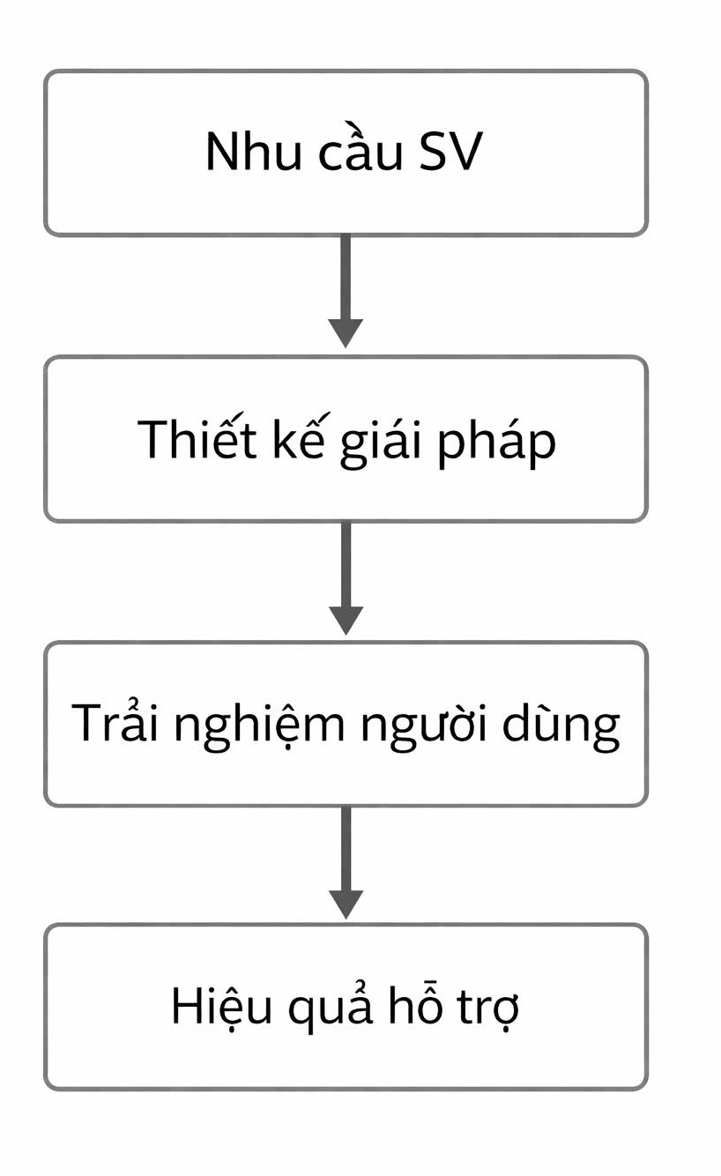

Hình 5 Tiếp cận lấy sinh viên làm trung tâm trong nghiên cứu

2.1.5 Vai trò của cơ sở lý thuyết đối với nghiên cứu đề tài
Cơ sở lý thuyết và lý luận nghiên cứu đóng vai trò nền tảng cho việc xác định vấn đề nghiên cứu, xây dựng giả thiết khoa học và lựa chọn phương pháp nghiên cứu phù hợp. Việc tổng hợp các khái niệm, học thuyết và mô hình liên quan đến sức khỏe tinh thần giúp đề tài có cơ sở khoa học vững chắc, đồng thời định hướng cho quá trình khảo sát nhu cầu và đề xuất giải pháp hỗ trợ dựa trên công nghệ.
Phần cơ sở lý thuyết này là nền tảng quan trọng để triển khai các nội dung nghiên cứu tiếp theo trong đồ án, đặc biệt là việc phân tích thực trạng, xây dựng mô hình nghiên cứu và đề xuất định hướng thiết kế hệ thống hỗ trợ chăm sóc sức khỏe tinh thần cho sinh viên.

Cơ sở lý thuyết về ứng dụng công nghệ trong chăm sóc sức khỏe tinh thần
Sự phát triển nhanh chóng của công nghệ số trong những năm gần đây đã tạo ra những thay đổi sâu rộng trong nhiều lĩnh vực của đời sống xã hội, trong đó có lĩnh vực chăm sóc sức khỏe. Đặc biệt, đối với sức khỏe tinh thần – một lĩnh vực đòi hỏi sự hỗ trợ liên tục, linh hoạt và mang tính cá nhân – công nghệ được xem là công cụ hỗ trợ hiệu quả, góp phần mở rộng khả năng tiếp cận dịch vụ và nâng cao chất lượng chăm sóc. Việc nghiên cứu cơ sở lý thuyết về ứng dụng công nghệ trong chăm sóc sức khỏe tinh thần là nền tảng quan trọng cho việc đề xuất các giải pháp phù hợp với đối tượng sinh viên.

2.2.1 Khái niệm và vai trò của công nghệ trong chăm sóc sức khỏe Công nghệ số trong lĩnh vực y tế và giáo dục
Công nghệ số trong lĩnh vực y tế và giáo dục được hiểu là việc ứng dụng các công nghệ thông tin và truyền thông như internet, thiết bị di động, nền tảng trực tuyến, trí tuệ nhân tạo và hệ thống dữ liệu số nhằm hỗ trợ hoạt động chăm sóc sức khỏe, giảng dạy, học tập và quản lý. Trong chăm sóc sức khỏe, công nghệ số giúp kết nối người dùng với các dịch vụ y tế, cung cấp thông tin, theo dõi tình trạng sức khỏe và hỗ trợ can thiệp kịp thời.
Trong lĩnh vực giáo dục, đặc biệt là giáo dục đại học, công nghệ số không chỉ hỗ trợ quá trình học tập mà còn đóng vai trò quan trọng trong việc hỗ trợ đời sống tinh thần của sinh viên. Các nền tảng học tập trực tuyến, cổng thông tin sinh viên và ứng dụng hỗ trợ cá nhân đã trở thành một phần quen thuộc trong môi trường đại học hiện đại. Đây là cơ sở thuận lợi để tích hợp các giải pháp hỗ trợ chăm sóc sức khỏe tinh thần dựa trên công nghệ.
- Lợi ích của công nghệ trong hỗ trợ sức khỏe tinh thần
Việc ứng dụng công nghệ trong hỗ trợ sức khỏe tinh thần mang lại nhiều lợi ích đáng kể. Trước hết, công nghệ giúp mở rộng khả năng tiếp cận các dịch vụ hỗ trợ, cho phép người dùng tiếp cận thông tin và công cụ chăm sóc sức khỏe tinh thần mọi lúc, mọi nơi. Điều này đặc biệt phù hợp với sinh viên – nhóm đối tượng có lịch học và sinh hoạt linh hoạt, thường xuyên sử dụng các thiết bị công nghệ.
Bên cạnh đó, công nghệ tạo điều kiện cho việc hỗ trợ mang tính riêng tư, giúp sinh viên giảm bớt tâm lý e ngại khi chia sẻ các vấn đề cá nhân. Các hệ thống hỗ trợ trực tuyến cho phép sinh viên chủ động tìm hiểu, tự đánh giá trạng thái tinh thần và thực hành các hoạt động chăm sóc bản thân mà không chịu áp lực từ môi trường xung quanh. Ngoài ra, công nghệ còn góp phần nâng cao nhận thức về sức khỏe tinh thần thông qua việc cung cấp kiến thức, hướng dẫn và tài nguyên một cách trực quan, dễ tiếp cận.

2.2.2 Các hình thức ứng dụng công nghệ hỗ trợ sức khỏe tinh thần Ứng dụng di động và nền tảng trực tuyến
Ứng dụng di động và nền tảng trực tuyến là những hình thức phổ biến nhất trong việc hỗ trợ chăm sóc sức khỏe tinh thần hiện nay. Các ứng dụng này thường được thiết kế để cung cấp thông tin, hướng dẫn thực hành các kỹ thuật thư giãn, quản lý cảm xúc hoặc hỗ trợ xây dựng thói quen sinh hoạt lành mạnh. Đối với sinh viên, việc sử dụng ứng dụng di động mang lại sự thuận tiện do có thể truy cập dễ dàng thông qua điện thoại thông minh – thiết bị gắn liền với đời sống hằng ngày.
Nền tảng trực tuyến còn cho phép tích hợp nhiều chức năng như trao đổi thông tin, tham gia các hoạt động hỗ trợ nhóm hoặc kết nối với các nguồn lực phù hợp. Đây là hình thức hỗ trợ linh hoạt, có thể đáp ứng nhu cầu đa dạng của sinh viên trong nhiều bối cảnh khác nhau.
- Công cụ tự đánh giá và theo dõi trạng thái tinh thần
Một hình thức ứng dụng công nghệ quan trọng khác là các công cụ tự đánh giá và theo dõi trạng thái tinh thần. Các công cụ này cho phép người dùng tự kiểm tra mức độ căng thẳng, trạng thái cảm xúc hoặc mức độ hài lòng với cuộc sống thông qua các bảng câu hỏi hoặc chỉ số đơn giản. Kết quả đánh giá giúp sinh viên nhận diện sớm những dấu hiệu bất ổn về sức khỏe tinh thần, từ đó có biện pháp điều chỉnh hoặc tìm kiếm sự hỗ trợ phù hợp.
Ngoài ra, việc theo dõi trạng thái tinh thần theo thời gian còn giúp sinh viên hình thành thói quen quan tâm đến sức khỏe tinh thần của bản thân, nâng cao khả năng tự nhận thức và tự chăm sóc.
- Hệ thống cung cấp thông tin và tài nguyên hỗ trợ
Các hệ thống cung cấp thông tin và tài nguyên hỗ trợ sức khỏe tinh thần đóng vai trò quan trọng trong việc nâng cao nhận thức và trang bị kiến thức cho sinh viên. Những hệ thống này thường bao gồm các bài viết, tài liệu hướng dẫn, video hoặc nội dung giáo dục liên quan đến quản lý cảm xúc, kỹ năng sống và chăm sóc sức khỏe tinh thần.
Việc cung cấp thông tin đáng tin cậy, dễ hiểu và phù hợp với bối cảnh sinh viên giúp người học tiếp cận kiến thức một cách chủ động, từ đó góp phần phòng ngừa các vấn đề về sức khỏe tinh thần ngay từ giai đoạn sớm.

2.2.3 Ưu điểm và hạn chế của các giải pháp công nghệ hiện nay
- Ưu điểm của các giải pháp công nghệ
Các giải pháp công nghệ trong hỗ trợ chăm sóc sức khỏe tinh thần có nhiều ưu điểm nổi bật. Thứ nhất, tính linh hoạt và khả năng tiếp cận cao cho phép sinh viên sử dụng các công cụ hỗ trợ bất cứ khi nào có nhu cầu, không bị giới hạn bởi không gian và thời gian. Thứ hai, công nghệ giúp đảm bảo sự riêng tư, tạo cảm giác an toàn cho sinh viên khi tìm kiếm thông tin hoặc tự đánh giá trạng thái tinh thần.
Ngoài ra, chi phí triển khai và sử dụng các giải pháp công nghệ thường thấp hơn so với các hình thức hỗ trợ truyền thống, góp phần mở rộng phạm vi tiếp cận cho nhiều đối tượng sinh viên khác nhau. Công nghệ cũng tạo điều kiện cho việc cập nhật nội dung và cải tiến chức năng một cách nhanh chóng, đáp ứng tốt hơn nhu cầu thay đổi của người dùng.
- Hạn chế của các giải pháp công nghệ
Bên cạnh những ưu điểm, các giải pháp công nghệ hiện nay vẫn tồn tại một số hạn chế nhất định. Một trong những hạn chế đáng chú ý là mức độ cá nhân hóa chưa cao, nhiều hệ thống vẫn mang tính chung chung, chưa phản ánh đầy đủ nhu cầu và đặc điểm riêng của từng sinh viên. Điều này có thể làm giảm hiệu quả hỗ trợ trong một số trường hợp.
Ngoài ra, độ tin cậy của thông tin và công cụ hỗ trợ cũng là vấn đề cần được quan tâm. Nếu nội dung không được xây dựng trên cơ sở khoa học vững chắc hoặc không được kiểm chứng, người dùng có thể gặp khó khăn trong việc lựa chọn và sử dụng hiệu quả. Bên cạnh đó, mức độ phù hợp của các giải pháp công nghệ với bối cảnh văn hóa, môi trường học tập và nhận thức của sinh viên tại Việt Nam vẫn còn là một thách thức, đòi hỏi các nghiên cứu và điều chỉnh phù hợp hơn.

Giả thiết khoa học và câu hỏi nghiên cứu
Việc xác định rõ các câu hỏi nghiên cứu và giả thiết khoa học có vai trò quan trọng trong việc định hướng nội dung, phương pháp nghiên cứu cũng như cách thức phân tích dữ liệu của đề tài. Trên cơ sở các vấn đề lý thuyết và thực tiễn đã được trình bày ở các mục trước, đề tài tập trung làm rõ nhu cầu chăm sóc sức khỏe tinh thần của sinh viên và khả năng ứng dụng công nghệ trong việc hỗ trợ đáp ứng nhu cầu đó.

2.3.1 Câu hỏi nghiên cứu
Để đạt được mục tiêu nghiên cứu đã đề ra, đề tài tập trung giải quyết các câu hỏi nghiên cứu sau:
Thứ nhất, sinh viên hiện nay có nhu cầu như thế nào về chăm sóc sức khỏe tinh thần?
Câu hỏi này nhằm khảo sát mức độ quan tâm của sinh viên đối với sức khỏe tinh thần, các vấn đề tinh thần thường gặp, cũng như mong muốn được hỗ trợ trong quá trình học tập và sinh hoạt. Việc làm rõ nhu cầu thực tiễn của sinh viên là cơ sở quan trọng để đề xuất các giải pháp hỗ trợ phù hợp.
Thứ hai, sinh viên sẵn sàng tiếp cận các hệ thống hỗ trợ dựa trên công nghệ ở mức độ nào?
Câu hỏi này tập trung đánh giá thái độ, mức độ chấp nhận và sự sẵn sàng của sinh viên trong việc sử dụng các hệ thống hỗ trợ chăm sóc sức khỏe tinh thần dựa trên công nghệ. Qua đó, nghiên cứu làm rõ khả năng triển khai và tính khả thi của các giải pháp công nghệ trong môi trường giáo dục đại học.
Thứ ba, những chức năng nào của hệ thống hỗ trợ được sinh viên quan tâm nhất?
Câu hỏi này nhằm xác định các chức năng, tiện ích mà sinh viên mong muốn khi sử dụng hệ thống hỗ trợ chăm sóc sức khỏe tinh thần, như cung cấp thông tin, tự đánh giá trạng thái tinh thần, theo dõi cảm xúc hay kết nối với các nguồn hỗ trợ. Kết quả sẽ là cơ sở cho việc định hướng thiết kế hệ thống phù hợp với nhu cầu thực tiễn.

2.3.2 Giả thiết khoa học
Dựa trên cơ sở lý thuyết và các nghiên cứu liên quan, đề tài xây dựng các giả thiết khoa học nhằm kiểm chứng thông qua quá trình thu thập và phân tích dữ liệu nghiên cứu.
- Giả thiết 1:
Sinh viên có nhu cầu cao đối với các giải pháp hỗ trợ chăm sóc sức khỏe tinh thần dựa trên công nghệ.
Giả thiết này cho rằng, trong bối cảnh sinh viên phải đối mặt với nhiều áp lực học tập và cuộc sống, cùng với mức độ sử dụng công nghệ cao, các giải pháp hỗ trợ dựa trên công nghệ sẽ nhận được sự quan tâm và nhu cầu sử dụng lớn từ sinh viên.
- Giả thiết 2:
Việc ứng dụng công nghệ giúp tăng khả năng tiếp cận và tính chủ động trong chăm sóc sức khỏe tinh thần của sinh viên.
Giả thiết này nhấn mạnh vai trò của công nghệ trong việc giảm thiểu các rào cản tiếp cận dịch vụ hỗ trợ, đồng thời tạo điều kiện để sinh viên chủ động hơn trong việc theo dõi và chăm sóc sức khỏe tinh thần của bản thân.
- Giả thiết 3:
Hệ thống hỗ trợ được thiết kế phù hợp với nhu cầu thực tiễn của sinh viên sẽ nâng cao hiệu quả chăm sóc sức khỏe tinh thần.
Giả thiết này tập trung vào mối liên hệ giữa mức độ phù hợp của hệ thống hỗ trợ và hiệu quả hỗ trợ đạt được, qua đó khẳng định vai trò của việc thiết kế hệ thống dựa trên nhu cầu người dùng.

2.3.3 Mô hình nghiên cứu đề xuất
Từ các câu hỏi nghiên cứu và giả thiết khoa học đã xây dựng, đề tài đề xuất một mô hình nghiên cứu nhằm làm rõ các yếu tố ảnh hưởng đến nhu cầu sử dụng hệ thống hỗ trợ chăm sóc sức khỏe tinh thần của sinh viên, cũng như mối quan hệ giữa nhu cầu, việc ứng dụng công nghệ và hiệu quả hỗ trợ.
Các yếu tố ảnh hưởng đến nhu cầu sử dụng hệ thống hỗ trợ có thể bao gồm: mức độ áp lực học tập và cuộc sống, nhận thức về sức khỏe tinh thần, thói quen sử dụng công nghệ và mức độ sẵn có của các dịch vụ hỗ trợ truyền thống. Những yếu tố này tác động đến nhu cầu và sự sẵn sàng của sinh viên trong việc tiếp cận các giải pháp hỗ trợ dựa trên công nghệ.
Mô hình nghiên cứu đề xuất thể hiện mối quan hệ giữa nhu cầu chăm sóc sức khỏe tinh thần của sinh viên, việc ứng dụng công nghệ trong hệ thống hỗ trợ và hiệu quả hỗ trợ đạt được. Theo đó, nhu cầu của sinh viên là yếu tố thúc đẩy việc sử dụng hệ thống hỗ trợ, trong khi công nghệ đóng vai trò là công cụ trung gian giúp nâng cao hiệu quả chăm sóc sức khỏe tinh thần.

Các yếu tố các nhân và môi trường
Nhu cầu chăm sóc sức khỏe tinh thần
Ứng dụng công nghệ
(Hệ thống hỗ trợ)
Hiệu quả hỗ trợ sức khỏe tinh thần

Hình 6 Mô hình nghiên cứu đề
Mô hình nghiên cứu này là cơ sở để xây dựng công cụ khảo sát, lựa chọn phương pháp phân tích và đánh giá các giả thiết khoa học trong nghiên cứu. Đồng thời, mô hình cũng định hướng cho việc đề xuất các giải pháp thiết kế hệ thống hỗ trợ chăm sóc sức khỏe tinh thần cho sinh viên trong các chương tiếp theo.

Phương pháp nghiên cứu
Phương pháp nghiên cứu được hiểu là tập hợp các bước, công cụ và kỹ thuật mà nhà nghiên cứu sử dụng để thu thập, xử lý và phân tích dữ liệu nhằm trả lời các câu hỏi nghiên cứu và kiểm chứng các giả thiết đã đặt ra. Trong nghiên cứu này, đề tài sử dụng cả phương pháp nghiên cứu định tính và định lượng, kết hợp với các kỹ thuật phân tích dữ liệu để đảm bảo tính khoa học, khách quan và toàn diện của kết quả nghiên cứu.

2.4.1 Phương pháp nghiên cứu định tính
Phương pháp nghiên cứu định tính là phương pháp nghiên cứu sử dụng dữ liệu phi số liệu để thu thập thông tin, nhằm hiểu sâu sắc các hiện tượng, nhận thức và trải nghiệm của đối tượng nghiên cứu, từ đó khám phá nguyên nhân, yếu tố ảnh hưởng và
các mối quan hệ ẩn sâu trong dữ liệu. Dữ liệu định tính thường được thu thập thông qua các nguồn như tài liệu học thuật, bài báo chuyên ngành, báo cáo nghiên cứu có liên quan. Phân tích định tính giúp nhà nghiên cứu tổng hợp các quan điểm, khái niệm và lý luận liên quan đến chủ đề sức khỏe tinh thần và ứng dụng công nghệ, đồng thời làm rõ các khái niệm lý thuyết nền tảng cho nghiên cứu.
Cụ thể trong đề tài này:
Phân tích tài liệu, nghiên cứu các công trình liên quan: thu thập và đánh giá các tài liệu học thuật, sách chuyên ngành, báo cáo nghiên cứu về sức khỏe tinh thần, công nghệ hỗ trợ tâm lý và nghiên cứu ứng dụng trong bối cảnh sinh viên.
Tổng hợp và hệ thống hóa cơ sở lý thuyết: sau khi thu thập tài liệu, tiến hành tổng hợp, sắp xếp và lý luận hóa các kiến thức nền tảng để xây dựng cơ sở lý luận và mô hình nghiên cứu phù hợp.
Việc sử dụng phương pháp định tính giúp đề tài có một nền tảng khoa học vững chắc, tìm ra các khái niệm cốt lõi và mô tả các quan hệ lý thuyết giữa các yếu tố nghiên cứu.

2.4.2 Phương pháp nghiên cứu định lượng
Phương pháp nghiên cứu định lượng là phương pháp nghiên cứu sử dụng dữ liệu số liệu để thu thập thông tin và kiểm định các giả thuyết nghiên cứu, nhằm mục đích đo lường các hiện tượng nghiên cứu một cách khách quan và tổng quát hóa kết quả. Phương pháp này dựa vào các thang đo, bảng hỏi, khảo sát phỏng vấn và kỹ thuật thống kê để phân tích dữ liệu, từ đó rút ra các kết luận có độ tin cậy cao.
Trong đề tài này, nghiên cứu định lượng được tiến hành thông qua:
- Khảo sát bằng bảng hỏi đối với sinh viên: thiết kế bảng hỏi với các câu hỏi thang đo Likert, các câu hỏi định tính mở để thu thập dữ liệu về nhu cầu sức khỏe tinh thần, thái độ đối với công nghệ và mong muốn chức năng hệ thống hỗ trợ từ phía sinh viên.
- Thu thập và xử lý dữ liệu khảo sát: bảng hỏi được phát trực tuyến hoặc trực tiếp đến các sinh viên thuộc các trường đại học khác nhau. Dữ liệu số thu thập được sẽ được mã hóa và xử lý bằng các công cụ phân tích thống kê như Excel hoặc phần mềm SPSS để đảm bảo tính chính xác, phản ánh đúng hiện trạng nghiên cứu.
Các bước này giúp đo lường khách quan các yếu tố nghiên cứu, kiểm chứng các giả thiết khoa học đã đề ra và cung cấp dữ liệu đầu vào cho bước phân tích tiếp theo.

2.4.3 Phương pháp phân tích và xử lý dữ liệu
Sau khi thu thập dữ liệu từ khảo sát và tổng hợp từ nguồn lý thuyết, việc phân tích và xử lý dữ liệu là bước quan trọng để chuyển dữ liệu thô thành kết quả nghiên cứu có ý nghĩa.
- Phân tích mô tả
- Phân tích mô tả nhằm tóm tắt, mô tả đặc điểm cơ bản của dữ liệu khảo sát thông qua các thống kê như tần suất, trung bình, tỷ lệ phần trăm… nhằm phản ánh bức tranh tổng quan về nhu cầu sức khỏe tinh thần và thái độ của sinh viên.
- So sánh, tổng hợp và rút ra kết luận
- Từ các số liệu mô tả, tiến hành so sánh giữa các nhóm sinh viên theo các biến như năm học, giới tính, ngành học để làm rõ những khác biệt về nhu cầu và thái độ sử dụng hệ thống hỗ trợ.
- Tổng hợp các kết quả định tính và định lượng để rút ra các kết luận nghiên cứu, kiểm chứng các giả thiết khoa học đã đề xuất và đề xuất các định hướng thiết kế hệ thống hỗ trợ phù hợp với nhu cầu thực tiễn.
Việc sử dụng kết hợp cả phân tích mô tả và phương pháp so sánh – tổng hợp giúp đảm bảo kết quả nghiên cứu được diễn giải một cách hợp lý và khoa học.

Kết luận chương
Chương 2 đã hệ thống hóa cơ sở lý thuyết và phương pháp nghiên cứu làm nền tảng khoa học cho toàn bộ đề tài “Ứng dụng công nghệ trong hỗ trợ chăm sóc sức khỏe tinh thần trong sinh viên”. Trước hết, chương đã làm rõ các khái niệm cơ bản về sức khỏe tinh thần, nhận diện các vấn đề thường gặp ở đối tượng sinh viên và kiến giải vai trò của công nghệ trong chăm sóc sức khỏe nói chung và chăm sóc tinh thần nói riêng. Việc tổng hợp các thuật ngữ, mô hình và lý luận liên quan không chỉ giúp định nghĩa rõ ràng phạm vi và nội hàm của các biến nghiên cứu, mà còn tạo tiền đề vững chắc cho việc xây dựng giả thiết và mô hình nghiên cứu.
Phần tiếp theo của chương tập trung vào cơ sở lý thuyết về ứng dụng công nghệ, trong đó nhấn mạnh vai trò của các công nghệ số như ứng dụng di động, nền tảng trực tuyến và công cụ tự đánh giá trong việc hỗ trợ chăm sóc sức khỏe tinh thần. Chương cũng chỉ ra ưu điểm như tính linh hoạt, khả năng tiếp cận cao và sự riêng tư, đồng thời thảo luận về những hạn chế như mức độ phù hợp, tính cá nhân hóa và độ tin cậy của các giải pháp hiện tại. Các phân tích này giúp làm sáng tỏ lý do lựa chọn công nghệ là công cụ trung tâm trong nghiên cứu và mở đường cho việc phát triển giải pháp phù hợp với nhu cầu của sinh viên.
Tiếp đó, chương đã trình bày một cách rõ ràng các câu hỏi nghiên cứu và giả thiết khoa học dựa trên những vấn đề lý luận và thực tiễn được xác định trước đó. Những câu hỏi và giả thiết này sẽ là cơ sở để xây dựng công cụ khảo sát, thu thập dữ liệu và kiểm chứng trong các chương tiếp theo. Việc đề xuất mô hình nghiên cứu giúp làm sáng tỏ mối quan hệ giữa các yếu tố như nhu cầu chăm sóc sức khỏe tinh thần, ứng dụng công nghệ và hiệu quả hỗ trợ — tạo tiền đề cho việc phân tích dữ liệu thu thập được.
Cuối cùng, chương đã nêu chi tiết phương pháp nghiên cứu được sử dụng, bao gồm cả phương pháp định tính và định lượng, cùng với các kỹ thuật phân tích dữ liệu phù hợp. Sự kết hợp giữa phân tích tài liệu và khảo sát định lượng không chỉ giúp đảm bảo tính khách quan và toàn diện của nghiên cứu, mà còn tạo điều kiện thuận lợi cho việc kiểm chứng các giả thiết khoa học đã đề ra, từ đó rút ra các kết luận chính xác và có giá trị thực tiễn.
Tóm lại, Chương 2 giữ vai trò đặc biệt quan trọng trong cấu trúc đề tài, đóng vai trò là nền tảng lý luận, định hướng phương pháp và chuẩn bị các yếu tố cần thiết cho việc tiến hành khảo sát, thu thập và xử lý dữ liệu trong các chương tiếp theo. Các nội dung đã trình bày không chỉ làm rõ bối cảnh khoa học của nghiên cứu mà còn đảm bảo tính logic, liên kết và tính khoa học cho toàn bộ quá trình thực hiện đề tài.

CHƯƠNG 3: HIỆN THỰC HÓA NGHIÊN CỨU

Mô tả về ứng dụng
Đề tài nghiên cứu tập trung phân tích thực trạng sức khoẻ tinh thần của sinh viên trong bối cảnh áp lực học tập và xã hội ngày càng gia tăng, đồng thời khảo sát mức độ nhận thức cũng như nhu cầu tiếp cận các hình thức hỗ trợ tâm lý của sinh viên. Trên cơ sở đó, đề tài đánh giá vai trò và tiềm năng của việc ứng dụng công nghệ trong lĩnh vực chăm sóc sức khoẻ tinh thần, từ đó đề xuất định hướng thiết kế một hệ thống hỗ trợ phù hợp với đặc điểm, thói quen và khả năng tiếp cận công nghệ của sinh viên, nhằm góp phần nâng cao hiệu quả hỗ trợ, phòng ngừa và cải thiện sức khoẻ tinh thần trong môi trường giáo dục hiện đại.

Vấn đề cần giải quyết
Hiện nay, sức khoẻ tinh thần của sinh viên đang trở thành một vấn đề đáng quan tâm trong môi trường giáo dục đại học. Nhiều sinh viên phải đối mặt với các biểu hiện căng thẳng, lo âu, áp lực học tập, định hướng nghề nghiệp và các vấn đề trong đời sống cá nhân. Tuy nhiên, việc nhận diện sớm và tiếp cận các dịch vụ hỗ trợ sức khoẻ tinh thần vẫn còn nhiều hạn chế.
Cụ thể, sinh viên còn thiếu kiến thức và kỹ năng tự chăm sóc sức khoẻ tinh thần; tâm lý e ngại, sợ bị đánh giá khiến nhiều sinh viên không chủ động tìm đến các hình thức tư vấn truyền thống. Bên cạnh đó, các kênh hỗ trợ hiện nay còn phân tán, chưa thuận tiện, chưa phù hợp với thói quen sử dụng công nghệ của sinh viên, cũng như chưa đáp ứng đầy đủ nhu cầu hỗ trợ kịp thời và cá nhân hóa.
Do đó, vấn đề đặt ra là cần có một giải pháp hỗ trợ chăm sóc sức khoẻ tinh thần hiệu quả, dễ tiếp cận, đảm bảo tính riêng tư và phù hợp với sinh viên, trong đó ứng dụng công nghệ được xem là hướng tiếp cận tiềm năng nhằm khắc phục những hạn chế hiện tại và nâng cao hiệu quả hỗ trợ sức khoẻ tinh thần trong môi trường giáo dục.

Mục tiêu nghiên cứu
- Khảo sát thực trạng sức khoẻ tinh thần và mức độ nhận thức của sinh viên.
- Phân tích nhu cầu hỗ trợ chăm sóc sức khoẻ tinh thần của sinh viên.
- Đánh giá mức độ sẵn sàng tiếp cận và sử dụng các ứng dụng công nghệ trong lĩnh vực này.
- Đề xuất định hướng thiết kế hệ thống hỗ trợ chăm sóc sức khoẻ tinh thần phù hợp với sinh viên.
- Thực trạng sức khoẻ tinh thần của sinh viên hiện nay.
- Nhu cầu hỗ trợ và các khó khăn trong việc tiếp cận dịch vụ chăm sóc tinh thần.
- Vai trò và tiềm năng của công nghệ trong hỗ trợ chăm sóc sức khoẻ tinh thần.
- Định hướng thiết kế hệ thống hỗ trợ: chức năng, giao diện, tính dễ sử dụng và khả năng bảo mật thông tin.

Vai trò của ứng dụng đối với người dùng
Ứng dụng công nghệ trong hỗ trợ chăm sóc sức khoẻ tinh thần đóng vai trò quan trọng trong việc giúp người dùng, đặc biệt là sinh viên, tiếp cận các hình thức hỗ trợ tâm lý một cách thuận tiện, kịp thời và an toàn. Thông qua nền tảng số, người dùng có thể dễ dàng theo dõi trạng thái cảm xúc, nhận diện sớm các dấu hiệu căng thẳng, lo âu và từ đó có biện pháp điều chỉnh phù hợp.
Bên cạnh đó, ứng dụng cung cấp nguồn thông tin và kiến thức khoa học về sức khoẻ tinh thần, giúp người dùng nâng cao nhận thức, hình thành thói quen tự chăm sóc và chủ động bảo vệ sức khoẻ tâm lý của bản thân. Việc tích hợp các công cụ hỗ trợ như nhật ký cảm xúc, bài tập thư giãn, gợi ý cải thiện tâm trạng hoặc tư vấn trực tuyến giúp người dùng giảm bớt rào cản tâm lý khi tìm kiếm sự trợ giúp, đặc biệt trong những trường hợp người dùng chưa sẵn sàng tiếp cận các dịch vụ tư vấn trực tiếp.
Ngoài ra, ứng dụng còn góp phần đảm bảo tính riêng tư và bảo mật thông tin cá nhân, tạo cảm giác an toàn và tin cậy cho người dùng khi chia sẻ các vấn đề nhạy cảm liên quan đến sức khoẻ tinh thần. Nhờ đó, ứng dụng trở thành một công cụ hỗ trợ thiết thực, giúp người dùng cải thiện chất lượng cuộc sống tinh thần, tăng khả năng thích nghi với áp lực học tập và cuộc sống trong môi trường giáo dục hiện đại.
Tóm tắt cho các chức năng:
Yêu cầu chức năng
APP
Kết nối nguồn hỗ trợ
chuyên môn
Tư vấn
trực tuyến
Gợi ý bài tập
Trợ lí AI
Theo dõi cảm xúc
Kết nối
cộng đồng

Hình 7 Sơ đồ chức năng của ứng dụng

STT | Tên | Ý Nghĩa
1 | Trợ lí AI | Đóng vai trò quan trọng trong hệ thống hỗ trợ chăm sóc sức khỏe tinh thần cho sinh viên, góp phần nâng cao khả năng tiếp cận, tính cá nhân hóa và hiệu quả hỗ trợ người dùng.
2 | Theo dõi cảm xúc | Giúp sinh viên ghi lại cảm xúc, tâm trạng theo ngày hoặc theo giai đoạn. Việc theo dõi thường xuyên giúp người dùng nhận diện sự thay đổi cảm xúc theo thời gian, từ đó hiểu rõ các yếu tố ảnh hưởng đến tinh thần và xây dựng thói quen tự chăm sóc sức khỏe tinh thần một cách bền vững.danh sách, up load ảnh, xem/ chỉnh sửa thông tin các nhân
3 | Tư vấn trực tuyến | Tư vấn trực tuyến cho phép sinh viên kết nối với chuyên gia tâm lý, cố vấn học tập hoặc nguồn hỗ trợ phù hợp. Chức năng này giúp thu hẹp khoảng cách giữa sinh viên và các dịch vụ hỗ trợ chuyên môn, đồng thời tạo điều kiện để sinh viên tiếp cận sự trợ giúp kịp thời khi gặp vấn đề nghiêm trọng.
4 | Gợi ý bài tập | Chức năng này cung cấp các bài tập như hít thở sâu, thiền, thư giãn hoặc quản lý thời gian học tập. Việc áp dụng các bài tập phù hợp giúp sinh viên giảm căng thẳng, cải thiện trạng thái tinh thần và nâng cao khả năng thích nghi với áp lực học tập và cuộc sống.
5 | Kết nối nguồn hỗ trợ chuyên môn | Đóng vai trò là cầu nối giữa sinh viên và các dịch vụ hỗ trợ tâm lý chính thống như chuyên gia tâm lý, cố vấn học tập và các đơn vị tư vấn trong và ngoài nhà trường.
6 | Kết nối cộng đồng | Giúp tạo ra một không gian tương tác, chia sẻ và hỗ trợ lẫn nhau giữa các sinh viên có cùng mối quan tâm về sức khỏe tinh thần. Thông qua chức năng này, sinh viên có thể trao đổi kinh nghiệm, chia sẻ cảm xúc, câu chuyện cá nhân và các phương pháp vượt qua khó khăn trong học tập cũng như cuộc sống.

Bảng 1 Ý nghĩa về các chức năng
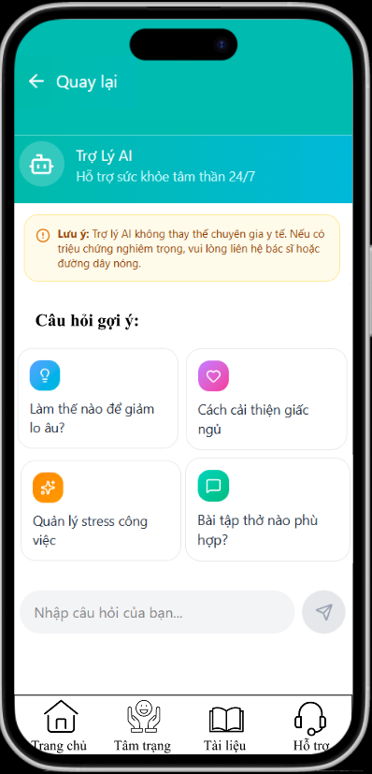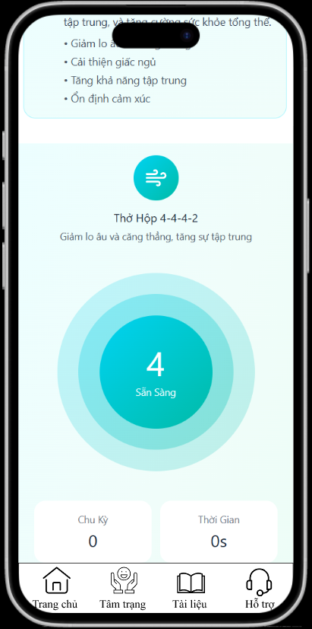
Hình 8 Trợ lí AI Hình 9 Gợi ý bài tập
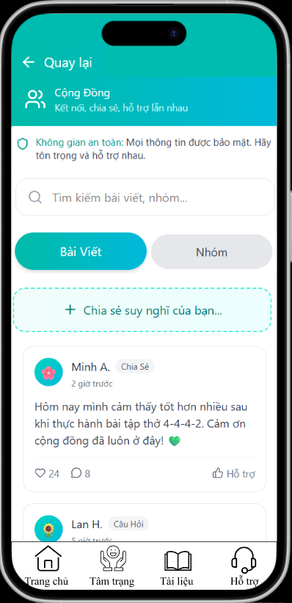
Hình 10 Cộng đồng hỗ trợ
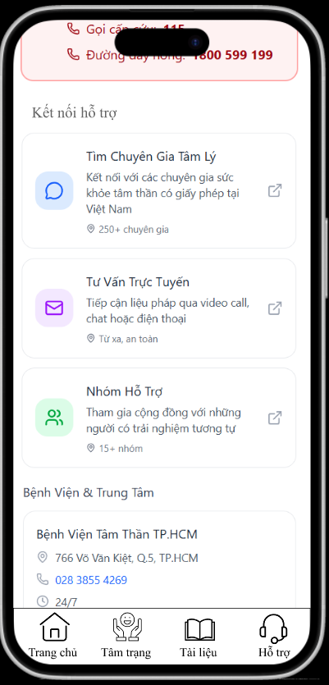

Hình 11 Kết nối nguồn hỗ trợ chuyên môn

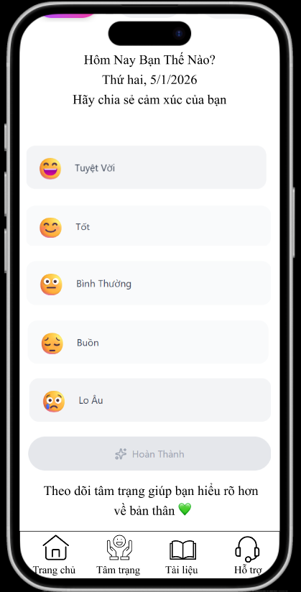

Hình 12 Theo dõi cảm xúc

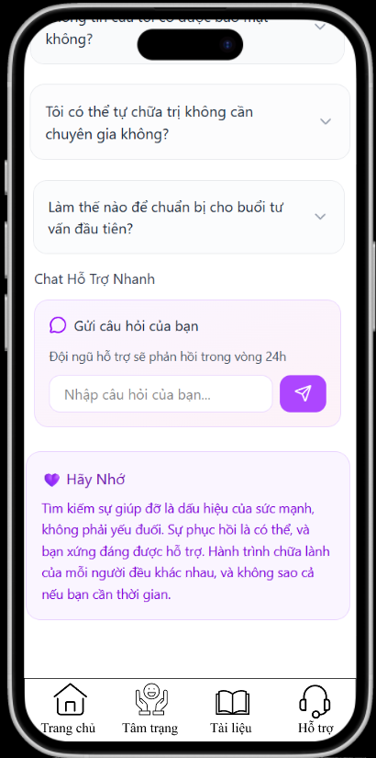
Hình 13 Tư vấn trực tuyến

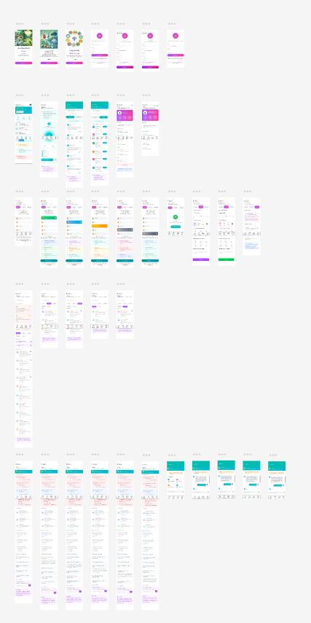
Hình 14 Kiến trúc tổng thể.

CHƯƠNG 4: KẾT QUẢ NGHIÊN CỨU

Các chức năng hệ thống được mong muốn
Phần khảo sát cũng thu thập dữ liệu về các chức năng mà sinh viên mong muốn có trong hệ thống hỗ trợ. Kết quả được tổng hợp từ các câu hỏi lựa chọn chức năng quan trọng đã cho thấy những ưu tiên về tính năng như:
- Chức năng trợ lí AI: được chọn bởi 70% sinh viên, là tính năng phổ biến nhất.
- Chức năng kết nổi cộng đồng: được chọn bởi 30% sinh viên.
- Chức năng kết nối với chuyên gia tư vấn/ nguồn hỗ trợ: được chọn bởi 80% sinh viên.
- Chức năng theo dõi cảm xúc theo thời gian: được chọn bởi 50% sinh viên.
Những kết quả này cho thấy chức năng “Kết nối với chuyên gia tư vấn/nguồn hỗ trợ” và “Trợ lí AI” là những tính năng được mong muốn nhất trong hệ thống hỗ trợ. Đây là cơ sở quan trọng cho phần đề xuất thiết kế giao diện và chức năng hệ thống trong chương tiếp theo.

Đánh giá sơ bộ về trải nghiệm người dùng
Bên cạnh câu hỏi chính về nhu cầu và chức năng, khảo sát cũng thu nhận ý kiến về trải nghiệm mẫu (prototype/ nguyên mẫu) nếu sinh viên nghiên cứu đã xây dựng demo giao diện. Kết quả phản hồi từ sinh viên cho thấy:
- Giao diện dễ sử dụng: bình quân điểm đánh giá là 5/5
- Tính hữu ích của chức năng: bình quân điểm đánh giá là 4/5
- Mức độ muốn sử dụng thường xuyên: bình quân là 3/5
Những chỉ số đánh giá trải nghiệm này phản ánh mức độ hài lòng tổng thể của sinh viên đối với nguyên mẫu hệ thống. Nhìn chung, đa số sinh viên đánh giá giao diện trực quan, dễ điều hướng và phù hợp với nhu cầu cá nhân.

Tóm tắt kết quả chính
Tóm lại, kết quả nghiên cứu đã cho thấy:
- Sinh viên có nhu cầu cao về chăm sóc sức khỏe tinh thần, xác nhận xu hướng thực tế trong cộng đồng sinh viên.
- Sinh viên có thái độ tích cực, sẵn sàng tiếp cận các hệ thống hỗ trợ dựa trên công nghệ.
- Các tính năng ưu tiên như tự đánh giá tinh thần, cung cấp kiến thức và theo dõi trạng thái là trọng tâm thiết kế hệ thống.
Các kết quả này không chỉ hỗ trợ kiểm chứng các giả thiết khoa học đã đặt ra mà còn là cơ sở dữ liệu cụ thể để tiến hành đề xuất thiết kế chi tiết hệ thống trong Chương 5

CHƯƠNG 5: KẾT LUẬN VÀ HƯỚNG PHÁT TRIỂN

5.1. Kết luận
Trong bối cảnh xã hội hiện đại với nhiều áp lực từ học tập, cuộc sống và các mối quan hệ, vấn đề sức khỏe tinh thần của sinh viên ngày càng trở nên đáng quan tâm. Đề tài “Ứng dụng công nghệ trong hỗ trợ chăm sóc sức khỏe tinh thần trong sinh viên: Nghiên cứu nhu cầu và định hướng thiết kế hệ thống hỗ trợ” được thực hiện nhằm tìm hiểu thực trạng, nhận thức, nhu cầu hỗ trợ sức khỏe tinh thần của sinh viên, từ đó đề xuất định hướng thiết kế một hệ thống ứng dụng công nghệ phù hợp và khả thi.
Thông qua quá trình nghiên cứu tài liệu, khảo sát và phân tích nhu cầu thực tế của sinh viên, đề tài đã đạt được một số kết quả chính như sau:
- Làm rõ thực trạng sức khỏe tinh thần của sinh viên hiện nay, bao gồm các vấn đề phổ biến như căng thẳng, lo âu, áp lực học tập và định hướng tương lai.
- Phân tích mức độ nhận thức của sinh viên về sức khỏe tinh thần cũng như những rào cản trong việc tiếp cận các hình thức hỗ trợ truyền thống.
- Xác định nhu cầu và mong muốn của sinh viên đối với một hệ thống hỗ trợ sức khỏe tinh thần dựa trên nền tảng công nghệ, đặc biệt là tính tiện lợi, riêng tư, dễ sử dụng và phù hợp với thói quen sử dụng thiết bị số.
- Đề xuất định hướng thiết kế hệ thống hỗ trợ chăm sóc sức khỏe tinh thần, bao gồm các chức năng: cơ bản như cung cấp thông tin, tự đánh giá trạng thái tinh thần, tư vấn trực tuyến, trợ lí AI, cộng đồng hỗ trợ, theo dõi cảm xúc và kết nối với nguồn hỗ trợ chuyên môn.
Nhìn chung, kết quả nghiên cứu cho thấy việc ứng dụng công nghệ trong hỗ trợ chăm sóc sức khỏe tinh thần cho sinh viên là cần thiết và có tính khả thi cao. Đề tài không chỉ có ý nghĩa về mặt học thuật mà còn mang giá trị thực tiễn, góp phần nâng cao nhận thức và cải thiện chất lượng chăm sóc sức khỏe tinh thần trong môi trường giáo dục đại học.

5.2. Hạn chế của đề tài
Bên cạnh những kết quả đạt được, đề tài vẫn còn tồn tại một số hạn chế nhất định. Phạm vi khảo sát còn giới hạn về số lượng và đối tượng sinh viên, do đó kết quả có thể chưa phản ánh đầy đủ bức tranh tổng thể về sức khỏe tinh thần của sinh viên ở nhiều khu vực và ngành học khác nhau. Ngoài ra, đề tài mới dừng lại ở mức nghiên cứu nhu cầu và định hướng thiết kế, chưa triển khai xây dựng và đánh giá một hệ thống hoàn chỉnh trong thực tế.

5.3. Hướng phát triển trong tương lai
Trong thời gian tới, đề tài có thể được tiếp tục phát triển theo các hướng sau:
- Mở rộng phạm vi khảo sát với quy mô lớn hơn để thu thập dữ liệu đa dạng và toàn diện hơn về sức khỏe tinh thần của sinh viên.
- Triển khai xây dựng hệ thống hoặc ứng dụng hỗ trợ sức khỏe tinh thần dựa trên định hướng thiết kế đã đề xuất, đồng thời tiến hành thử nghiệm và đánh giá hiệu quả thực tế.
- Tích hợp các công nghệ tiên tiến như trí tuệ nhân tạo, phân tích dữ liệu hành vi nhằm cá nhân hóa trải nghiệm và nâng cao chất lượng hỗ trợ cho người dùng.
- Tăng cường liên kết với các chuyên gia tâm lý, cố vấn học tập và nhà trường để xây dựng một hệ sinh thái hỗ trợ sức khỏe tinh thần toàn diện, bền vững cho sinh viên.
Việc tiếp tục nghiên cứu và phát triển theo các hướng trên sẽ góp phần hoàn thiện hệ thống hỗ trợ sức khỏe tinh thần, đồng thời đóng góp tích cực vào công tác chăm sóc và nâng cao chất lượng đời sống tinh thần cho sinh viên trong giai đoạn hiện nay.

DANH MỤC TÀI LIỆU THAM KHẢO
[1] Nguyễn Đình Phúc, Tâm lý học lứa tuổi sinh viên, NXB Đại học Quốc gia Hà Nội, 2020.

[2] Trần Thị Minh Hằng, “Thực trạng sức khỏe tinh thần của sinh viên đại học hiện nay,” Tạp chí Tâm lý học, no. 4, 2021.

[3] Lê Văn Bình, Giáo trình Tâm lý học ứng dụng, NXB Giáo dục Việt Nam, 2019.

[4] World Health Organization, Mental health of students, 2023.

[5] Bộ Y tế Việt Nam, Chiến lược quốc gia bảo vệ, chăm sóc và nâng cao sức khỏe tâm thần, 2022.

[6] Nguyễn Thị Thu Trang, “Nhu cầu hỗ trợ tâm lý của sinh viên trong bối cảnh chuyển đổi số,” Tạp chí Khoa học Giáo dục, 2022.

[7] Phạm Quốc Bảo, Ứng dụng công nghệ thông tin trong lĩnh vực chăm sóc sức khỏe, NXB Khoa học và Kỹ thuật, 2021.

[8] Trí tuệ nhân tạo trong chăm sóc sức khỏe tinh thần, Tài liệu tổng hợp, 2023.

[9] UNICEF, Mental health and well-being of young people, 2022.

[10] Trường Đại học Trà Vinh, Tài liệu hướng dẫn thực hiện đồ án tốt nghiệp ngành CNTT, 2024.

